RECURSO DE REVISIÓN 1945/2019-2 SICOM.

COMISIONADO PONENTE:
pAULINA SÁNCHEZ PÉREZ DEL POZO

MATERIA:
ACCESO A LA INFORMACIÓN PÚBLICA

SUJETO OBLIGADO:
H. AYUNTAMIENTO SOLEDAD DE GRACIANO SÁNCHEZ, SAN LUIS POTOSÍ.

San Luis Potosí, San Luis Potosí. Acuerdo del Pleno de la Comisión Estatal de Garantía de Acceso a la Información Pública, correspondiente a la Sesión Extraordinaria 22 veintidós de enero de 2020 dos mil veinte.

VISTOS, para resolver, los autos del recurso de revisión identificado al rubro; y

RESULTANDO:

PRIMERO. Solicitud de acceso a la información pública. Según consta en la Plataforma Nacional de Transparencia en el folio 01230719, el 23 veintitrés de septiembre de 2019 dos mil diecinueve el Municipio de Soledad de Graciano Sánchez recibió una solicitud de acceso a la información pública en donde se le pidió la información siguiente:

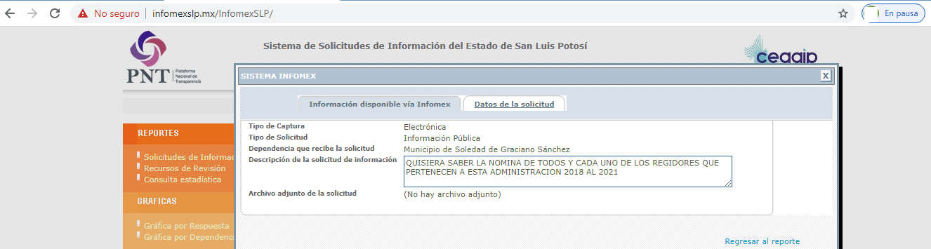

“…QUISIERA SABER LA NOMINA DE TODOS Y CADA UNO DE LOS REGIDORES QUE PERTENECEN A ESTA ADMINISTRACION 2018 AL 2021…”

SEGUNDO. Respuesta a la solicitud de acceso a la información pública. El 09 nueve de septiembre de 2019 dos mil diecinueve el sujeto obligado notificó al solicitante, por el mismo medio electrónico, la respuesta a la solicitud de acceso a la información pública, misma que es como sigue:

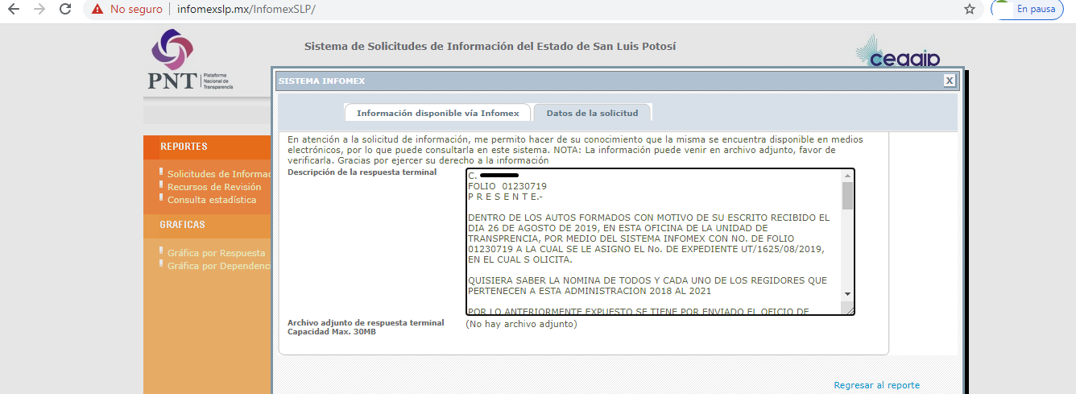

“…C. XXXXXXXXX
FOLIO 01230719
P R E S E N T E.-

DENTRO DE LOS AUTOS FORMADOS CON MOTIVO DE SU ESCRITO RECIBIDO EL DIA 26 DE AGOSTO DE 2019, EN ESTA OFICINA DE LA UNIDAD DE TRANSPRENCIA, POR MEDIO DEL SISTEMA INFOMEX CON NO. DE FOLIO 01230719 A LA CUAL SE LE ASIGNO EL No. DE EXPEDIENTE UT/1625/08/2019, EN EL CUAL S OLICITA.

QUISIERA SABER LA NOMINA DE TODOS Y CADA UNO DE LOS REGIDORES QUE PERTENECEN A ESTA ADMINISTRACION 2018 AL 2021

POR LO ANTERIORMENTE EXPUESTO SE TIENE POR ENVIADO EL OFICIO DE NUMERO MSGS/UT/1777/08/2019 PARA RECURSOS HUMANOS YA QUE CON FUNDAMENTO EN EL ARTICULO 153 DE LA LEY DE TRANSPARENCIA VIGENTE EN EL ESTADO DE SAN LUIS POTOSI, SON LAS AREAS LAS RESPONSABLES DE PROPORCIONAR LA INFORMACION QUE COMPETE DE ACUERDO A SUS FACULTADES COMPETENCIAS Y FUNCIONES.

DERIVADO DE LO ANTERIOR SE TIENE POR RECIBIDO EL OFICIO CON NO. MSGS/RH/399/IX/2019 POR PARTE DE RECURSOS HUMANOS EN EL CUAL SE INFORMA LO SIGUIENTE:

En respuesta a su solicitud de información, me permito informarle, que la información solicitada puede obtenerla del formato LTAIPSLP84XI, que se encuentra disponible en el Portal Estatal de Transparencia de la Comisión Estatal de Garantía de Acceso a la Información Pública, en el apartado del artículo 84, fracción XI, de la Ley de Transparencia y Acceso a la Información Pública del Estado de San Luis Potosí, correspondiente a Soledad de Graciano Sánchez, S.L.P., siendo localizable en el siguiente hipervínculo:

http://www.cegaipslp.org.mx/webcegaip2019.nsf/nombre_de_la_vista/834C530F46DF5CDD8625844E0065F24D/$File/LTAIPSLP84XI+jul+19.xlsx
Finalmente, se le informa que la respuesta brindada se realizó atendiendo a lo dispuesto por los artículos 59, 60, y 61, de la Ley de Transparencia y Acceso a la Información Pública del Estado de San Luis Potosí, que respectivamente establecen que los sujetos obligados deben proporcionar la información solicitada en la modalidad en que se encuentre y que dicha obligación no implica su procesamiento, ni adecuación al interés del solicitante.

POR LO ANTERIORMENTE EXPUESTO ESTA UNIDAD DE TRANSPARENCIA TIENE A BIEN ACORDAR. – NOTIFIQUESE AL C. CIUDADANOS OBSERVANDO EL CONTENIDO DEL OFICIO AQUÍ CITADO, MISMO QUE SE PONE A SU DISPOSICIÓN PARA SU CONSULTA FISICA GRATUITA EN ESTAS OFICINAS QUE OCUPA LA UNIDAD DE TRANSPARENCIA UBICADA EN NEGRETE 106-A PLANTA ALTA CABECERA MUNICIPAL DE SOLEDAD DE GRACIANO SANCHEZ, S.L.P. EN UN HORARIO DE L-V de 8:00 a 15:00 PM

ASI LO ACORDO ESTA UNIDAD DE TRANSPARENCIA, DEL AYUNTAMIENTO DE SOLEDAD DE GRACIANO SANCHEZ…”

TERCERO. Interposición del recurso. El 07 siete de octubre de 2019 dos mil diecinueve, mediante registro en el Sistema de Comunicación con los Sujetos Obligados de la Plataforma Nacional de Transparencia, el solicitante de la información interpuso recurso de revisión por que el sujeto obligado no contestó la información requerida a su solicitud de acceso a la información pública mencionada en el punto anterior, mismo que quedó presentado ante la Oficialía de Partes de esta Comisión Estatal de Garantía de Acceso a la Información Pública el día 08 ocho del referido mes y año.

CUARTO. Trámite del recurso de revisión ante esta Comisión Estatal de Garantía de Acceso a la Información Pública. Mediante auto de 23 veintitrés de septiembre de 2019 dos mil diecinueve la presidencia de esta Comisión de Transparencia tuvo por recibido el recurso de revisión, por lo que, por razón de turno, tocó conocer a la ponencia del Doctor Martín Vázquez Vázquez, en ausencia de la Comisionada Paulina Sánchez Pérez del Pozo por lo que se le turnó dicho expediente para que procediera, previo su análisis, a su admisión o desechamiento según fuera el caso.

QUINTO. Auto de admisión y trámite. Por proveído del 22 veintidós de noviembre de 2019 dos mil diecinueve la Comisionado Ponente, acordó la admisión del recurso de revisión por actualizarse la hipótesis establecida en la fracción VI del artículo 167 de la Ley de Transparencia y Acceso a la información Pública del Estado de San Luis Potosí, de la misma manera:

- Registró en el Libro de Gobierno el presente expediente como RR-1945/2019-2 SICOM.
- Admitió a trámite el presente recurso de revisión.
- Tuvo como sujeto obligado al H. AYUNTAMIENTO DE SOLEDAD DE GRACIANO SÁNCHEZ, SAN LUIS POTOSÍ, POR CONDUCTO DE SU PRESIDENTE MUNICIPAL A TRAVES DE SU TITULAR DE LA UNIDAD DE INFORMACIÓN PÚBLICA.
- Se le tuvo al recurrente por señalada dirección electrónica para oír notificaciones.
- Se puso a disposición de las partes el expediente para que en un plazo máximo de 7 siete días manifestaran lo que a su derecho conviniera –ofrecer pruebas y alegar–.

Asimismo, en ese auto la ponente expresó que el sujeto obligado debería informar a esta Comisión de Transparencia si la información que le fue solicitada:

- Se encontraba en sus archivos.
- Si estaba obligado a documentar esa información de acuerdo a sus facultades, competencias o funciones en el formato que el solicitante pidió –conforme a las características físicas de la información o del lugar en donde se encuentre y si la información se encuentra en una base de datos–.
- Se encontraba en una de las excepciones del derecho de acceso a la información como impedimento legal para su entrega –cuando se trate de información reservada o confidencial–.

Por otra parte, la ponente ordenó el traslado a las autoridades con la copia simple del recurso de revisión; se les requirió a éstas para remitieran copia certificada del nombramiento que los acreditara como tales; para que señalaran personas y domicilio para oír y recibir notificaciones en esta ciudad; y que una vez, que sea decretado el cierre de instrucción no se atendería la información que fuese enviada.

Finalmente, dentro del mismo auto el ponente remitió el expediente al Sistema Estatal de Documentación y Archivo de esta Comisión a efecto de que determinara si las direcciones electrónicas señaladas por el sujeto obligado en su respuesta, se encuentran en un formato accesible para el solicitante y de ser así, describiera cual es la información que se desprende de esta y en su caso señalara si la misma es o no susceptible de impresión.

SEXTO. Dictamen del Sistema Estatal de documentación y Archivo y del Informe del sujeto obligado. Por proveído del 11 once de noviembre de 2019 dos mil diecinueve la ponente del presente asunto tuvo:

- Tuvo por recibido el oficio SEDA-DG-577/2019 signado por el Director de Archivo y Encargado de los Asuntos del Despacho de la Dirección del Sistema Estatal de Documentación y Archivo CEGAIP.
- Tuvo por recibido el oficio MSGS/UT/1452/08/2019, firmado por el Coordinador de la Unidad de Transparencia del sujeto obligado.
- Por reconocida su personalidad.
- Por expresados los argumentos relacionados con el presente asunto.
- Por remitiendo pruebas documentales que acompañó a su oficio de cuenta.
- Por señalando domicilio para oír y recibir notificaciones.

Respecto de la parte recurrente, se advirtió que no compareció a realizar las manifestaciones que a su derecho conviniera – ofrecer pruebas y alegar.

Para concluir, la ponente declaró cerrado el periodo de instrucción y procedió a elaborar el proyecto de resolución respectivo.

SÉPTIMO. Ampliación del plazo para resolver el recurso. Por auto de 03 tres de diciembre de 2020 dos mil veinte, se decretó la ampliación del plazo para resolver el presente asunto.

Finalmente, se remitió de nueva cuenta para efecto de elaborar el proyecto de resolución correspondiente.

CONSIDERANDO

PRIMERO. Competencia. Esta Comisión Estatal de Garantía de Acceso a la Información Pública es competente para conocer del presente asunto, de acuerdo con los artículos 6, párrafo cuarto, apartado A, fracción IV, de la Constitución Política de los Estados Unidos Mexicanos; 17, fracción III, párrafo tercero, de la Constitución Política del Estado Libre y Soberano de San Luis Potosí; 27, primer párrafo, 34, fracciones I y II, 35, fracción I, y 175 de la Ley de Transparencia y Acceso a la Información Pública de este Estado.

SEGUNDO. Procedencia. El presente recurso de revisión es procedente en términos del artículo 166 de la Ley de Transparencia y Acceso a la Información Pública del Estado ya que la recurrente se inconforma por la respuesta a su solicitud de acceso a la información pública.

TERCERO. Oportunidad del recurso. La interposición del escrito inicial del recurso de revisión fue oportuna al presentarse dentro del plazo de quince días a que se refiere el artículo 166 de la Ley de Transparencia y Acceso a la Información Pública del Estado, como se expone a continuación:

- El 09 nueve de septiembre de 2019 dos mil diecinueve el solicitante de la información fue notificado de la respuesta a su solicitud.
- Por lo tanto, el plazo de los 15 quince días hábiles para interponer el recurso de revisión transcurrió del día 10 diez de septiembre al 01 uno de de octubre del referido año.
- Se deben de descontar de dicho cómputo por ser inhábiles los días 14 catorce, 15 quince, 16 dieciséis, 21 veintiuno, 22 veintidós, 28 veintiocho, 29 veintinueve de septiembre de 2019 dos mil diecinueve.
- Consecuentemente si el 23 veintitrés de septiembre de 2019 dos mil diecinueve el recurrente interpuso el citado medio de impugnación ante esta Comisión de Transparencia y ante la Oficialía de Partes de esta Comisión el 24 veinticuatro del mismo mes y año, resulta claro que es oportuna su presentación.

CUARTO. Certeza del acto reclamado. Es cierto lo que se le reclama al sujeto obligado en virtud de que la solicitud de acceso a la información pública fue dirigida al municipio de que se trata como sujeto obligado de acuerdo al registro de la Plataforma Nacional de Transparencia.

QUINTO. Causales de improcedencia. Las causales de improcedencia previstas en el artículo 179 de la Ley de Transparencia son de estudio oficioso y preferente a cualquier otra cuestión planteada, por lo tanto, al no haber causal de improcedencia invocada por las partes o advertida por este Órgano Colegiado, se analiza el fondo de la cuestión planteada.

SEXTO. Estudio de los agravios.

6.1. Agravios.

El recurrente expresó como agravios que: “…El sujeto obligado no contestó la información requerida…” (Sic).

6.1.1 Agravio infundado.

Ahora, no es verdad que el solicitante y ahora recurrente no haya recibido la información, pues precisamente en la respuesta a la solicitud de acceso a la información pública la autoridad le envió a la página electrónica oficial en donde dicha información si se encuentra.

Así, ante todo es necesario precisar que esta Comisión de Transparencia contrario a lo afirmado por el recurrente en virtud de que si se visualiza una respuesta, pues en la respuesta el sujeto obligado informó que la información solicitada puede obtenerla del puede obtenerla del formato LTAIPSLP84XI, que se encuentra disponible en el Portal Estatal de Transparencia de la Comisión Estatal de Garantía de Acceso a la Información Pública, en el apartado del artículo 84, fracción XI, de la Ley de Transparencia y Acceso a la Información Pública del Estado de San Luis Potosí, correspondiente a Soledad de Graciano Sánchez, S.L.P.

Además sí es factible ingresar al referido hipervínculo electrónico oficial del sujeto obligado siendo el siguiente:

http://www.cegaipslp.org.mx/webcegaip2019.nsf/nombre_de_la_vista/834C530F46DF5CDD8625844E0065F24D/$File/LTAIPSLP84XI+jul+19.xlsx

Lo anterior, porque como se ha dicho, al ingresar al hipervínculo proporcionado por el sujeto obligado para acceder a la información, tenemos que se encuentra lo siguiente:

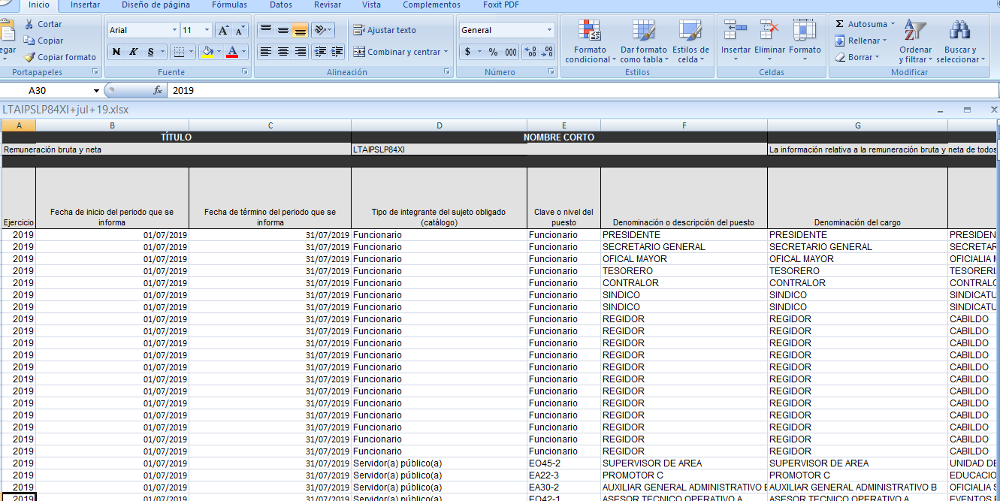

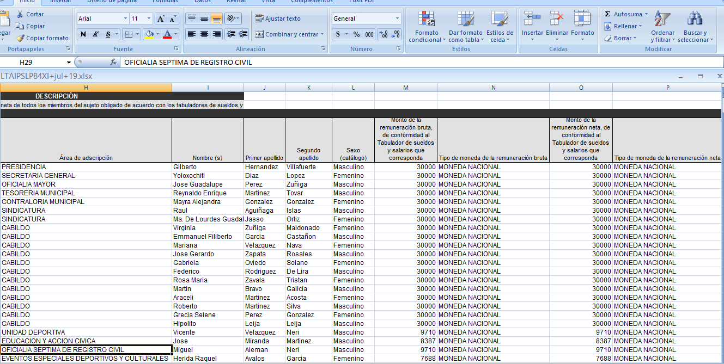

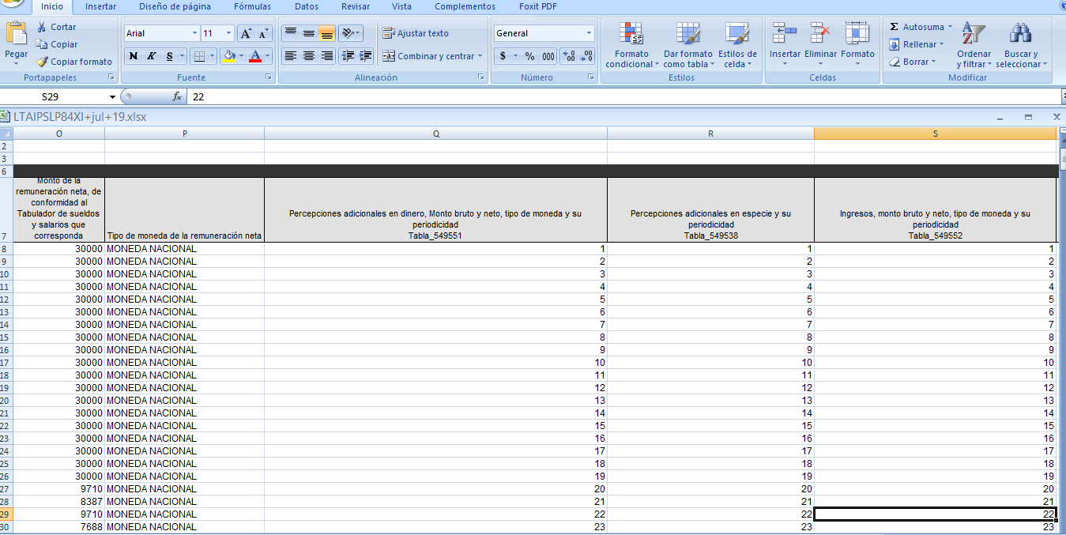

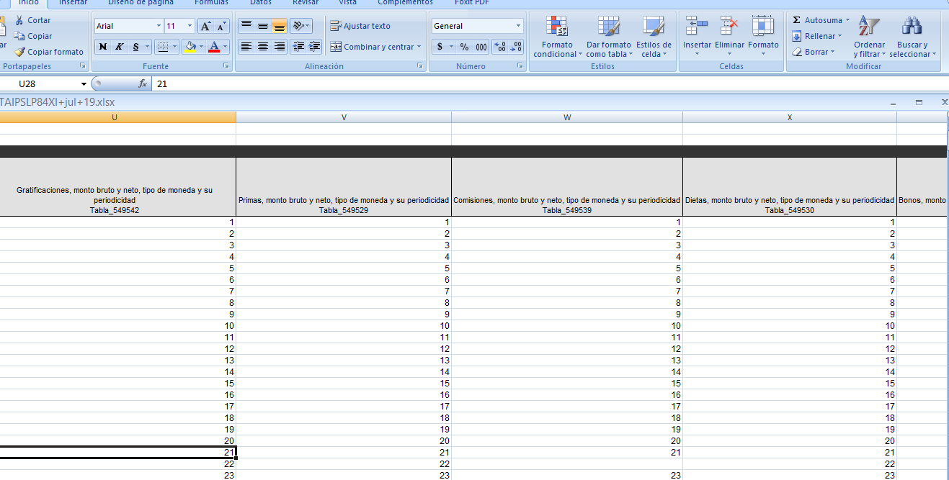

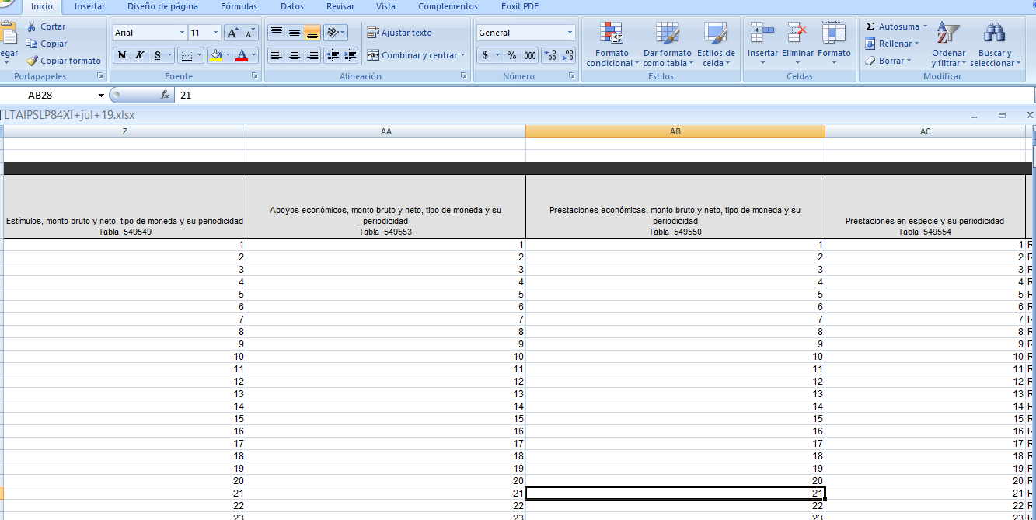

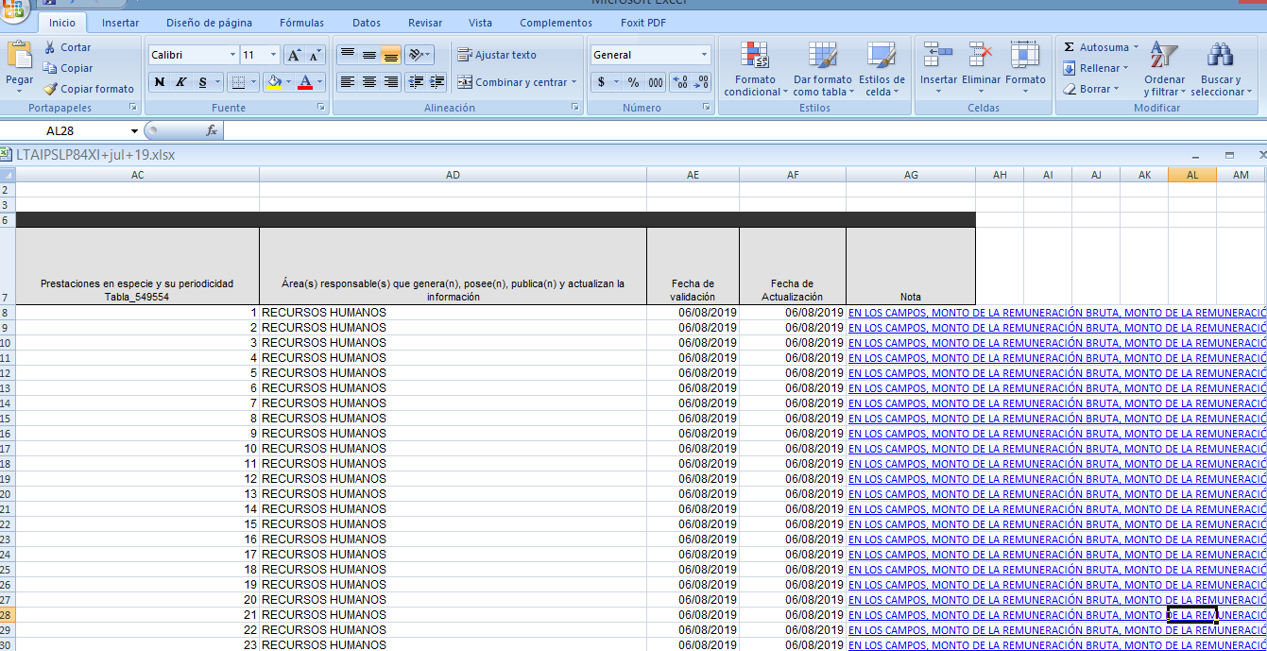

Como se vio, a donde fue enviado el solicitante para acceder a la información por parte del Municipio de Soledad de Graciano Sánchez, la misma si se encuentra, tal y como el sujeto obligado lo dijo en la respuesta.

Por tal razón, hay entrega de la información, por lo que, en esencia el sujeto obligado cumplió con el artículo 12 de la Ley de Transparencia y Acceso a la Información Pública del Estado de ahí que su agravio sea infundado, pues por el contrario la autoridad le entregó la información que solicitó el recurrente, esto es que aquélla garantizó su derecho humano de acceso a la información pública.

6.2. Sentido de esta resolución.

Así, al no haber prosperado el motivo de inconformidad hecho valer por el recurrente, toda vez que no hay transgresión del derecho humano de acceso a la información pública, lo procedente es que esta Comisión de Transparencia de conformidad con el artículo 175, fracción II, confirme la respuesta proporcionada por el sujeto obligado.

6.3. Archivo.

Que una vez que la presente resolución sea notificada a las partes, la ponencia mande archivar el presente asunto como totalmente concluido.

Por último, de conformidad con el artículo 159 de la Ley General de Transparencia y Acceso a la Información Pública mediante la presente resolución se hace del conocimiento a la parte recurrente que en contra de la presente determinación puede acudir ante el Instituto Nacional de Transparencia, Acceso a la Información y Protección de Datos Personales o ante el Poder Judicial de la Federación.

Por lo expuesto y fundado, SE RESUELVE:

RESOLUTIVOS

Único. Esta Comisión Estatal de Garantía y Acceso a la Información Pública confirma el acto impugnado por los fundamentos y las razones desarrolladas en el considerando sexto de la presente resolución.

Notifíquese; por oficio a las autoridades y a la recurrente por el medio que designó.

Así, por unanimidad de votos lo resolvió la Comisión Estatal de Garantía de Acceso a la Información Pública, integrada por los Comisionados Mariajosé González Zarzosa, Alejandro Lafuente Torres, Paulina Sánchez Pérez del Pozo, Presidente, siendo ponente la última de los nombrados, quienes, en unión de la Licenciada Rosa María Motilla García, Secretaria de Pleno que da fe, firman esta resolución.

COMISIONADA  MARIAJOSÉ  GONZÁLEZ ZARZOSA |  | COMISIONADO  MTRO. ALEJANDRO  LAFUENTE TORRES
COMISIONADA PRESIDENTE  LIC. PAULINA SÁNCHEZ  PÉREZ DEL POZO |  |  | SECRETARIA DE PLENO  LIC. ROSA MARÍA MOTILLA GARCÍA
*ESTAS FIRMAS PERTENECEN A LA RESOLUCIÓN DE LA REVISIÓN 1945/2019-2 QUE FUE INTERPUESTO CONTRA EL MUNICIPIO DE SOLEDAD DE GRACIANO SÁNCHEZ Y QUE FUE APROBADA EN LA SESIÓN EXTRAORDINARIA DEL 22 VEINTIDÓS DE ENERO DE 2020 DOS MIL VEINTE.

L´MEMH

Visible en a foja 5 de autos.
Visible a fojas 6 y 7 de autos.
ARTÍCULO 170. La CEGAIP resolverá el recurso de revisión en un plazo que no podrá exceder de treinta días, contados a partir de la admisión del mismo, en los términos que establezca la ley respectiva, plazo que podrá ampliarse por una sola vez y hasta por un periodo de veinte días.
ARTÍCULO 12. Toda la información pública generada, obtenida, adquirida, transformada o en posesión de los sujetos obligados es pública y será accesible a cualquier persona, para lo que se deberán habilitar todos los medios, acciones y esfuerzos disponibles en los términos y condiciones que establezca esta Ley; la Ley General; así como demás normas aplicables.

